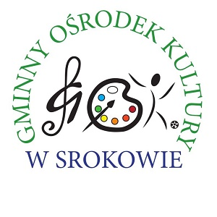
..........................................................................
Imię i nazwisko rodzica składającego oświadczenie

Tel..............................................

Wniosek
o wznowienie udziału dziecka w zajęciach stałych w GOK w okresie epidemii
W okresie epidemii placówka pełniąca opiekę nad dziećmi zobowiązana jest do przestrzegania reżimu sanitarnego ustalonego przez Głównego Inspektora Sanitarnego.
Oświadczam, że znam warunki pobytu rodzica i wychowanka na terenie PMDK w czasie epidemii i wnioskuję o wznowienie udziału w zajęciach:
Imię i nazwisko dziecka - ………………………………
Nazwa zajęć -………………………………………..
- Przyjmuję wymienione zasady opieki nad moim dzieckiem w okresie epidemii
- Chęć udziału w zajęciach mogą zgłaszać tylko rodzice tych dzieci, które uczęszczały na zajęcia organizowane przez GOK w Srokowie przed dniem 12 marca 2020 r.
- Instruktor ma prawo odmówić przyjęcia dziecka na zajęcia, jeżeli zauważy objawy chorobowe.
- Nie może brać udziału w zajęciach dziecko, które mieszka wspólnie z osobą chorą, przebywającą na kwarantannie lub izolacji w warunkach domowych.
- Nie może przyprowadzać i odbierać dziecka osoba z objawami choroby, przebywająca na kwarantannie lub izolacji w warunkach domowych.
- Dziecko, u którego w czasie pobytu w GOK stwierdzono niepokojące objawy chorobowe, do czasu odebrania przez rodziców jest izolowane.
- Dziecko nie może przynosić żadnych zabawek i przedmiotów z domu, wyjątek stanowią przybory plastyczne i piśmiennicze.
- Osoby przyprowadzające/oczekujące/odbierające dzieci z placówki są zobowiązane do przestrzegania reżimu sanitarnego, w tym w szczególności:
  - osłaniania ust i nosa;
  - zachowania 2 m dystansu w stosunku do innych dzieci i osób przebywających w otoczeniu;
  - dezynfekowania dłoni;
  - noszenie jednorazowych rękawiczek ochronnych.

.................................................................
Data i podpis rodzica składającego oświadczenie

OŚWIADCZENIE

Jestem świadomy/świadoma, że podczas przebywania mojego dziecka na terenie Gminnego Ośrodka Kultury w Srokowie, pomimo stosowanych w placówce procedur bezpieczeństwa i postępowania oraz stosowania środków ochronnych, może dojść do zakażenia dziecka koronawirusem SARS-CoV-19, a także przeniesienia zakażenia na inne osoby, w tym członków najbliższej rodziny.

…................................................................
Data i podpis rodzica składającego oświadczenie

